## Stap 1 Inloggen

Het kiezen van vakken voor het opvolgend schooljaar (vakkenpakketkeuze), wordt gedaan vanuit het Magister-account van de leerling zelf. Dus niet met een ouder-account of dat van de mentor. Van klas 2 naar klas 3

## Stap 2 Menukeuze

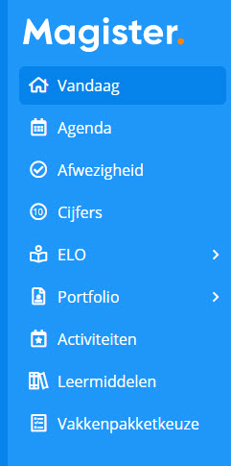

Nadat alle voorlichting over het kiezen van een vakkenpakket is geweest, is de menukeuze ***Vakkenpakketkeuze*** in Magister beschikbaar (zie afb. rechts).

## Stap 3 Locatie en leerweg kiezen

In het volgende scherm is het belangrijk dat de juiste locatie waar je naar school gaat kiest en de leerweg waarvan je denkt die te gaan volgen. De locaties zijn te herkennen aan de Magister afkorting hiervoor (**Alm** = Almelo, **Bor** = Borculo, **Doe** = Doetinchem, **Ens** = Enschede, **Twe** = Twello, **Zwo** = Zwolle). Na de juiste keuze, kies Volgende.

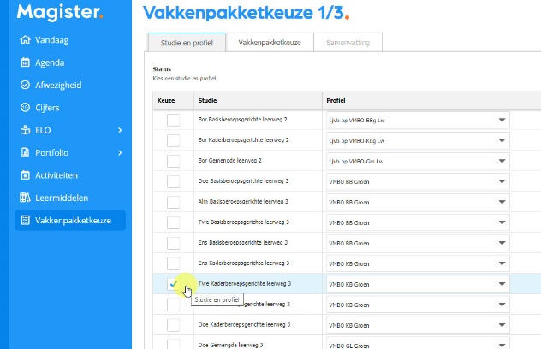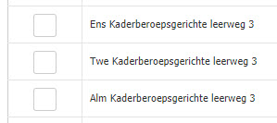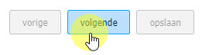

## Stap 4 Kiezen van vakken

In het scherm dat volgt, kunnen de vakken gekozen worden. Voor elke leerweg zijn er verschillende keuzes. Het kan dus zijn dat je andere vakken ziet dan in de afbeeldingen van deze instructiekaart. Het kiezen van je vakkenpakket moet je goed over nadenken. Overleg met je ouders en vraag raad aan je mentor en/of een vakdocent. Maar kies zelf.

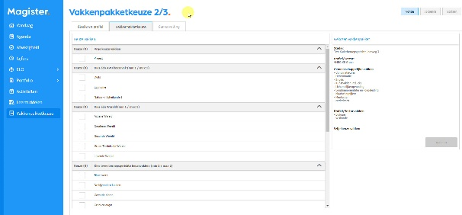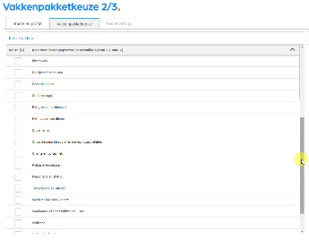

Kies een Algemeen vormend (extra) vak, als dat kan. Kies een ‘Wereld’ uit het profiel Groen. En kies daarna de beroepsgerichte keuzevakken, als dat kan.

We bieden veel beroepsgerichte keuzevakken aan, om alles te kunnen zien moet je misschien scrollen.

## Stap 5 Vakkenpakket opslaan

Bij het kiezen van vakken, wordt aan de rechterkant het totale vakkenpakket zichtbaar. Als je klaar bent met kiezen, moet dit worden vastgelegd. Klik rechtsonder op **opslaan** en dan rechtsboven op **volgende**.

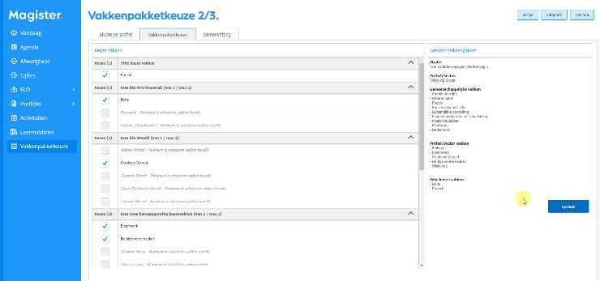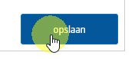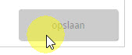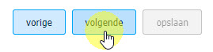

## Stap 6 Overzicht, afdrukken en ondertekenen

Na het opslaan wordt een overzicht getoond. Controleer deze nog eens goed en maak dan een afdruk van je vakkenpakketkeuze. Laat deze ondertekenen door je ouders/verzorgers en lever dit formulier bij de mentor in. Hiermee is je vakkenpak­ketkeuze voor volgend schooljaar klaar.

